Mr Beam Gedankenstützen:

In Chrome: http://find.mr-beam.org/

Wenns nicht geht im Explorer unter „Netzwerk“ direkt auf den Mr. Beam klicken
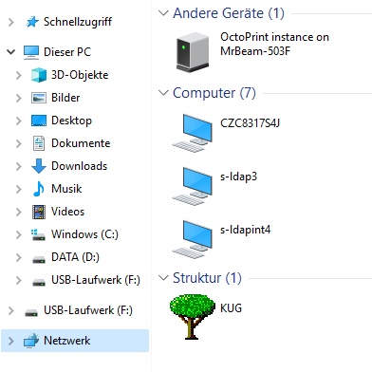
Im Autocad die Layer einfärben, eine Farbe für Gravur, eine Fabre für Schneiden.
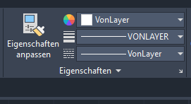

Es können auch unterschiedliche Farben für unterschiedliche Gravurstärken ausgewählt werden.

In der MR- Beam Software auf Datei klicken, uploaden oder auswählen.

Wenn die Datei links in der Liste aufscheint aber rechts nicht platzierbar ist dann auf „anpassen“ klicken. Sollte in den meisten Fällen funktionieren.
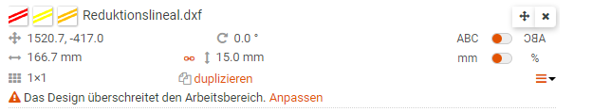
Wichtig: Deckel immer ganz öffnen sonst wird die Vorschau nicht aktualisiert.
Dann auf „Laser“ klicken und gegebenenfalls den Laserkopf mit dem Hilfswerkzeug neu fokussieren.

Wir arbeiten ausschließlich mit Finnpappe oder Filz.
Finnpappe geht bis max. 3mm
Die Standarmaterialeinstellungen für Finnpappe gehen für 0.9, 1.5, und 3mm
Für 2mm Finnpappe gibt es das Profil namens „ Finnpappe 2mm“
